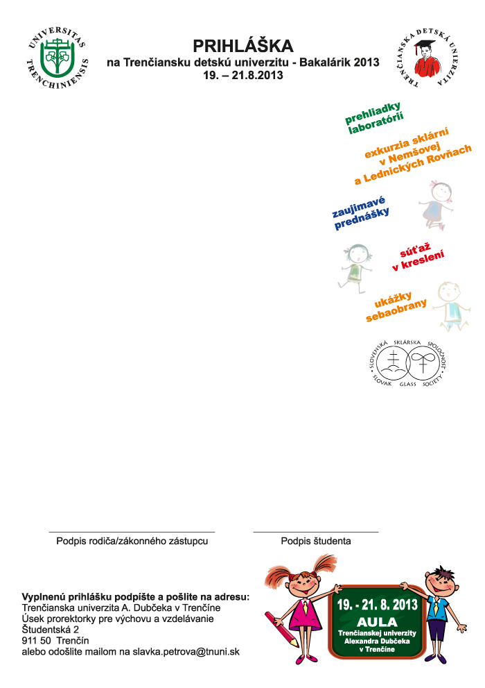

Registračné číslo (pridelí TnUAD)

Študent (6 – 12 rokov)
Meno a priezvisko
Dátum narodenia
Základná škola
Trvalé bydlisko
Ulica
Číslo domu
PSČ
Mesto
Rodič/Zákonný zástupca
Meno a priezvisko
E-mail
Telefónne číslo

Svojím podpisom potvrdzujem, že uvedené údaje sú pravdivé a týmto dávam súhlas na spracovanie mojich osobných údajov pre potreby Trenčianskej detskej univerzity – Bakalárik 2013.
Žiak sa zaväzuje dodržiavať zásady správania študentov TnUAD, o ktorých bude podrobne informovaný na prvom stretnutí.
Po doručení informácie o prijatí Vášho dieťaťa na „Bakalárik 2013“ je potrebné uhradiť poplatok 15,- € na č. účtu: 7000065375/8180, VS: 0813 do 15.8.2013.

